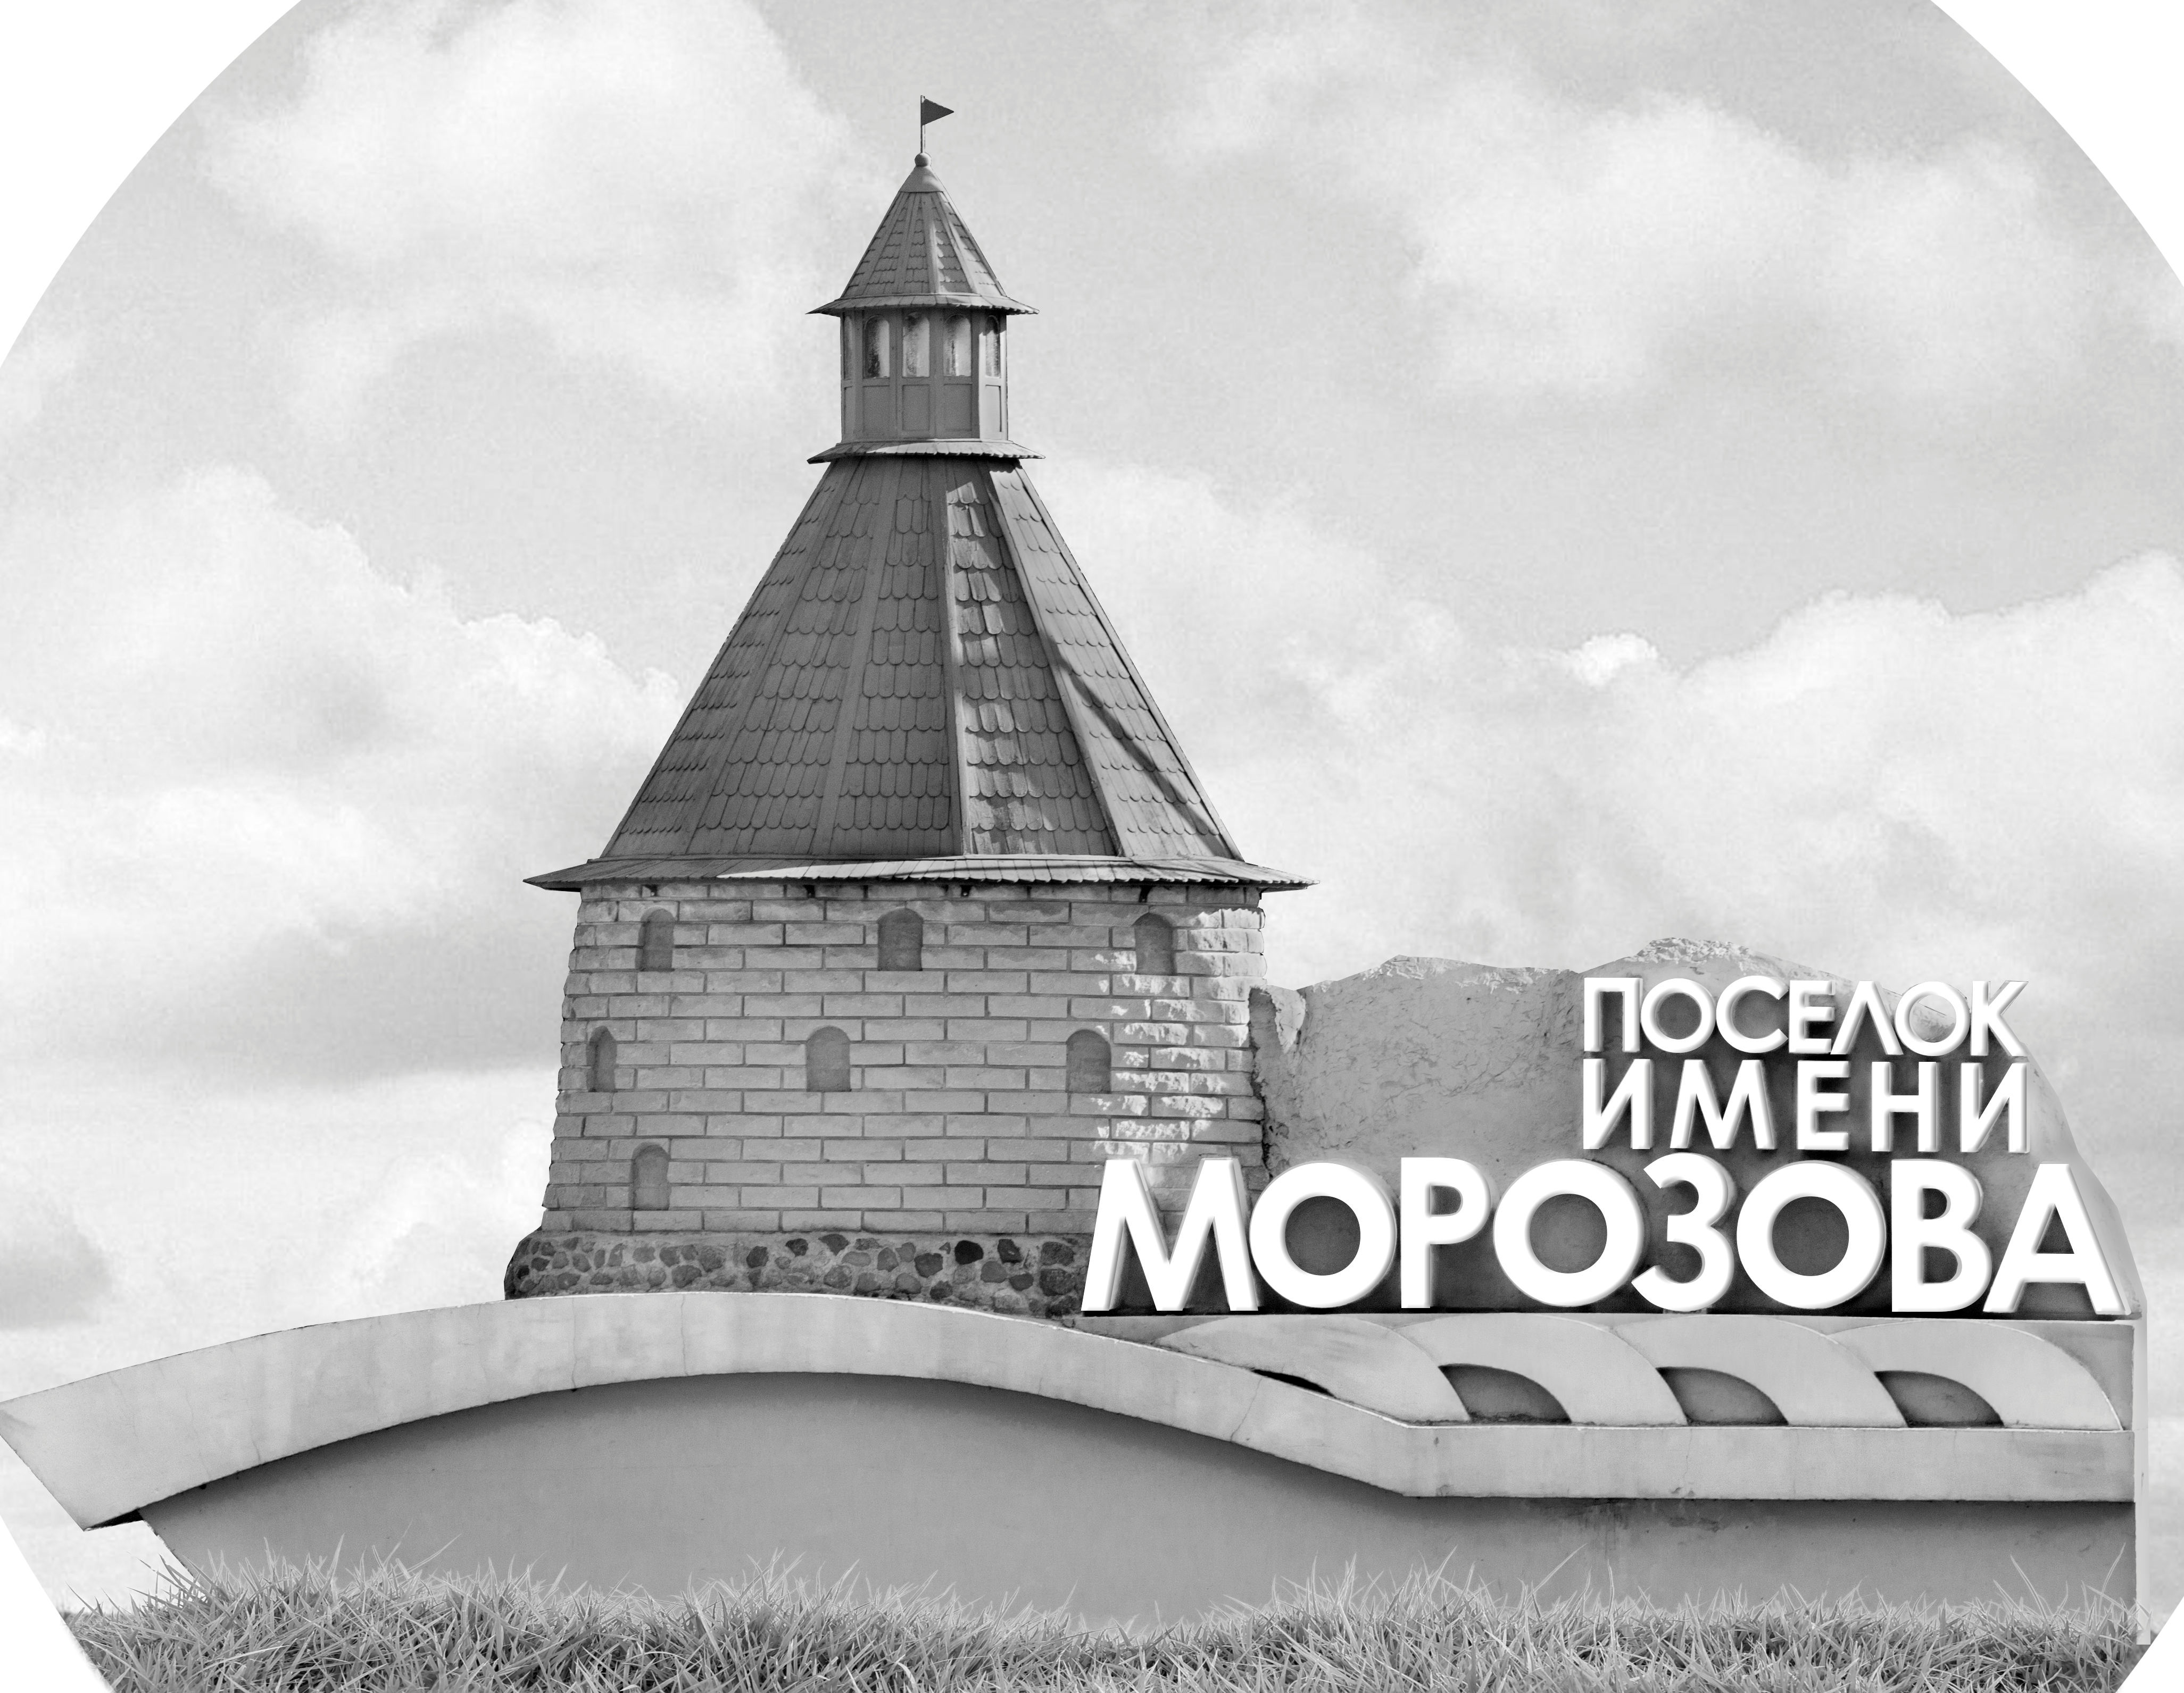 | ОФИЦИАЛЬНЫЙ ПРОТОКОЛ МАТЧА | Год рождения/Дивизион
 |  | 2013
1
Соревнование | «КУБОК ЛАДОГИ» |  |  | Дата | 24.05.2021 | Игра № | 7
Место проведения | Ленинградская область | Арена | «Хорс» | Время | 17:00 | Зрители

«A» «Красная звезда» Санкт-Петербург |  |  |  |  |  | Взятие ворот |  |  |  |  |  |  | Удаления
№ | Фамилия Имя |  | (К/А) | Поз. | Игр. | # | Время |  | Г | А 1 | А 2 | ИС | Время |  | № | Мин | Нарушение | Начало |  | Оконч.
1 | Соловьев Степан |  |  | В | Да | 1 | 2 | 30 | 7 | 95 |  |  | 16 | 12 | 77 | 1 | ПОДН | 16 | 12 | 17 | 12
30 | Столяров Матвей |  |  | В | Да | 2 | 3 | 00 | 78 | 8 |  |  | 25 | 50 | 19 | 1 | ПОДН | 25 | 50 | 26 | 50
5 | Толкарев Семен |  |  | Н | Да | 3 | 9 | 34 | 8 | 78 | 13 |  | 27 | 49 | 11 | 1 | НП-АТ | 27 | 49 | 28 | 49
7 | Кондратьев Тимофей * |  |  | Н | Да | 4 | 12 | 05 | 7 | 9 | 88 |  | 37 | 41 | 55 | 1 | ПОДН | 37 | 41 | 38 | 41
8 | Селиверстов Дмитрий |  |  | Н | Да | 5 | 36 | 19 | 8 |  |  |  | 44 | 14 | 12 | 1 | ПОДН | 44 | 14 | 45 | 00
9 | Федоров Даниил |  |  | Н | Да | 6 | 37 | 03 | 11 | 5 | 55
11 | Конюхов Максим |  |  | Н | Да
12 | Насыров Владимир |  |  | Н | Да
13 | Рябов Никита |  |  | Н | Да
19 | Овсянников Андрей |  |  | З | Да
23 | Попов Дмитрий |  |  | З | Да
51 | Пидюра Богдан |  |  | Н | Да
55 | Орлова Анастасия |  |  | Н | Да
71 | Александров Александр |  |  | З | Да
77 | Тюленев Никита |  |  | З | Да
78 | Окунев Юрий |  |  | Н | Да
88 | Ефимов Владимир |  |  | Н | Да
95 | Варанкин Андрей |  |  | З | Да
Главный тренер |  | Голуб Владислав |  |  |  | Тренер |  | Окуневич Владимир |  |  |  |  |  |  |  |  | подпись | ‌

«Б» «Олимпийские надежды» Санкт-Петербург |  |  |  |  |  | Взятие ворот |  |  |  |  |  |  | Удаления
№ | Фамилия Имя |  | (К/А) | Поз. | Игр. | # | Время |  | Г | А 1 | А 2 | ИС | Время |  | № | Мин | Нарушение |  | Начало |  | Оконч.
29 | Юрченко Мирон |  |  | В | Да | 1 | 35 | 27 | 8 |  |  |  | 42 | 11 | 6 | 1 | ПОДН |  | 42 | 11 | 43 | 11
 |  |  |  |  |  | 2 | 35 | 51 | 8
4 | Апуник Иван |  |  | Н | Да | 3 | 39 | 50 | 87 | 13
6 | Аверкин Максим |  |  | З | Да
8 | Фомченко Федор * |  |  | Н | Да
11 | Беляев Богдан |  |  | З | Да
13 | Бедарев Лев |  |  | Н | Да
15 | Митьков Мирослав |  |  | З | Да
28 | Андреев Глеб |  |  | Н | Да
77 | Кудрявцев Артем |  |  | З | Да
87 | Николаев Родион |  |  | Н | Да
97 | Анохов Кирилл |  |  | З | Да
Главный тренер |  | Герасимов Максим |  |  |  | Тренер |  |  |  |  |  |  |  |  |  |  | подпись | ‌

Послематчевые броски |  |  |  |  | Игра вратарей |  |  |  | По периодам |  | 1 | 2 | 3 | ОТ | ПБ | Общ. | Время игры
«А» | «Б» | Вр «А» | Вр «Б» | Счет | Время |  | «А» | «Б» | Взятие ворот | «А» | 4 | 0 | 2 |  |  | 6 | Начало | 14 | 07
 |  |  |  |  | 0 | 00 | 1 | 29 |  | «Б» | 0 | 0 | 3 |  |  | 3 | Окончание | 15 | 14
 |  |  |  |  | 22 | 35 | 30 | 29 | Штрафное время | «А» |  | 3 | 2 |  |  | 5 | Тайм-аут «А» | 35 | 51
 |  |  |  |  | 45 | 00 | 30 | 29 |  | «Б» |  |  | 1 |  |  | 1 | Тайм-аут «Б»
 |  |  |  |  |  |  |  |  | Броски по воротам | «А»
 |  |  |  |  |  |  |  |  |  | «Б» |  |  |  |  |  |  | ‌
 |  |  |  |  |  |  |  |  | Судьи при оштрафованных игроках | ‌ |  |  |  | Судья времени игры
 |  |  |  |  |  |  |  |  |  | ‌ |  |  |  | Секретарь
 |  |  |  |  |  |  |  |  | ‌Информатор | ‌ |  |  |  | подпись  ‌

Главный судья |  | Лучшие игроки матча | «Красная Звезда» | Кондратьев Тимофей № 7
Главный судья |  |  | «Олимпийские надежды» | Фомченко Федор № 8
подписи |  | Инспектор | ‌ | Замечания на обороте | Да | Нет

